1. Формулировка задания

Написать программу склонения слова «Vorona» с условием их количества.

1. Таблица прерываний и функций

|  |  |  |  |
| --- | --- | --- | --- |
| № | Прерывание | Функция | Описание |
| 1 | 21h | 0Ah | Ввод стоки в буфер |
| 2 | 21h | 09h | Изображение строки на экране |

1. На следующем рисунке представлена блок-схема задания.

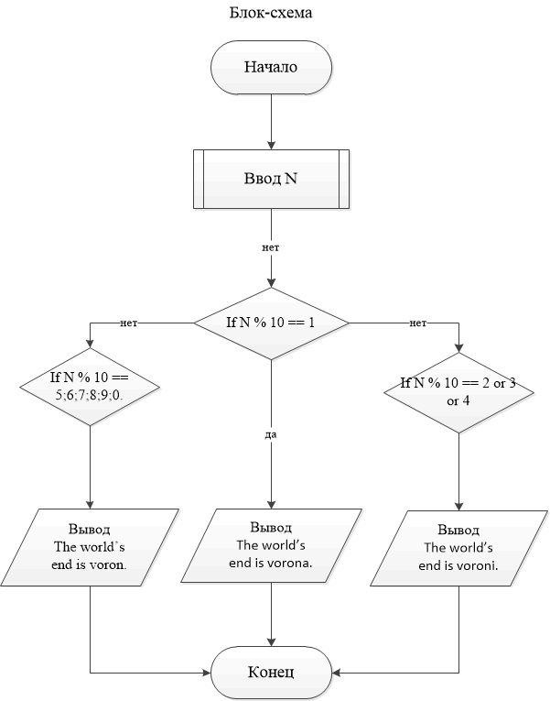

1. Код программы

|  |
| --- |
| dosseg |
| .model tiny |
| .stack 100h |
|  |
| prnstr macro sto ; макросс для печати |
| mov ah, 09h |
| lea dx, sto |
| int 21h |
| endm |
|  |
| .data |
| fv db 'The end of the world is VORON$' |
| de db 'The end of the world is VORONA$' |
| cr db 'The end of the world is VORONI$' |
|  |
|  |
| string db 5 |
| db ? |
| db 5 dup (?) |
|  |
| .code |
|  |
| start: |
|  |
| mov ax, @data |
| mov ds, ax |
|  |
| ;ввод строки |
| mov ah, 0Ah |
| mov dx, offset string |
| int 21h |
| call string2number |
|  |
| ;Перевод строки в число и его запись в bx |
| proc string2number |
| mov si, offset string + 1 |
| mov cl, [ si ] |
| mov ch, 0 |
| add si, cx |
|  |
| mov bx, 0 |
| mov bp, 1 |
| repeat: ;цикл переобразования символов |
| mov al, [ si ] |
| sub al, 48 |
| mov ah, 0 |
| mul bp |
| add bx,ax |
|  |
| mov ax, bp |
| mov bp, 10 |
| mul bp |
| mov bp, ax |
|  |
| dec si |
| loop repeat ; cx - 1, если не 0, переход на метку "repeat" |
|  |
| mov ax, bx ;помещаем введенное число в ах |
|  |
| mov bl, 10 |
| div bl |
| mov cl, al |
|  |
| mov ch, ah ;остаток, записанный в ah, помещаем в ch |
| mov cl, ch |
| mov al, 5 |
| mov bl, 0 |
| mov dl, 1 |
|  |
|  |
| cmp cl, dl ;сравниваем остаток от целочисленного деления числа и 1 |
| je rav1 |
| jne nerav1 |
|  |
| ;Если равно 1 |
| rav1: |
| prnstr de ;Печать "vorona" |
| jmp exit |
|  |
| ;Если не равно 1 |
| nerav1: |
|  |
| CMP al, cl ;Cравниваем 1-ую часть числа и 5 |
| ja menshe |
| jb bolshe |
| ;je ravno |
|  |
|  |
| ;Если число меньше 5 |
| menshe: |
| cmp cl, bl ;проверка на "Не является ли число нулем" |
| je exit |
| prnstr cr ;Печать "voroni" |
| dec cl ;уменьшаем число на 1 |
| cmp cl, bl ;проверка на "Больше ли наше число, чем 0" |
| jmp exit |
|  |
| ;Если число больше 5 |
| bolshe: |
| prnstr fv ;печать "voron" |
| jmp exit |
| ;sub cl, 1 ;Уменьшаем число на 1 |
| ;dec cl ;уменьшаем число на 1 |
|  |
| ;Если число равно 5 |
| ravno: |
| prnstr fv ;печать "voron" |
| jmp exit |
| exit: |
|  |
| start1: |
| mov cl, ch ;присваиваем cl, остаток числа |
| mov al, 1 |
| mov bl, 0 |
| mov dl, 0 |
|  |
| cmp cl, dl ;сравниваем 2-ую часть числа и 0 |
| je rav0 |
| jne nerav0 |
|  |
| ;Если равно 0 |
| rav0: |
| prnstr fv ;печать "voron" |
| jmp exit1 |
|  |
| ;Если не равно 0 |
| nerav0: |
| jmp exit1 |
|  |
|  |
| exit1: ;конец программы |
|  |
| mov ah, 4ch |
| int 21h |
| end |

1. Реализация работы программы представлена на скриншотах.

|  |  |  |  |
| --- | --- | --- | --- |
| Ввод | | Вывод | |
| 505 |  |  | 'The end of the world is VORON. |
| 31 |  |  | 'The end of the world is VORONA$' |
| 50 |  |  | 'The end of the world is VORON. |
| 22 |  |  | The end of the world is VORONI |
| 0 |  |  | The end of the world is VORON. |

1. Заключение

Таким образом, данная работа показала важность знаний таких вещей как ввод и вывод результата, а также функций прерывания. В конечном итоге, программа работает корректно и удовлетворяет условиям задачи.